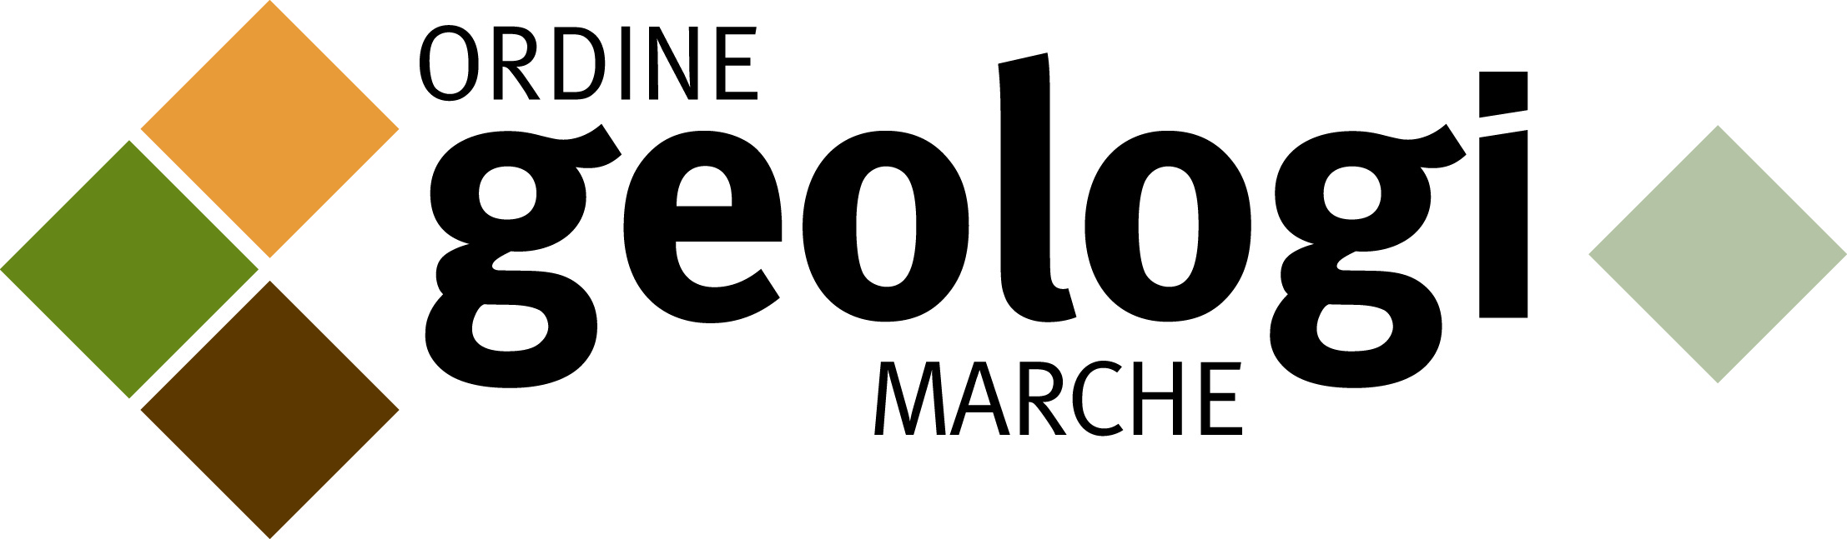

Comunicato Stampa

Giovedì 21 Maggio – Ore 11- "OBIETTIVO MARCHE SICURE - LE PROPOSTE DEI GEOLOGI” . Dossier sullo stato delle coste , delle spiagge e del territorio . Sala Briefing dell’Ordine dei Geologi delle Marche in Corso Garibaldi 28 – Ancona .

Interverrà l’intero vertice dell’Ordine dei Geologi con il suo Presidente , Andrea Pignocchi .

“ Avanza l’erosione costiera nelle Marche e lo fa rapidamente . In prossimità delle foci fluviali , perdiamo mediamente quasi 1 metro all’anno. Persi 50 metri dal 1955 ad oggi”. Lo ha denunciato con forza Andrea Pignocchi , Presidente dell’Ordine dei Geologi delle Marche . Giovedì 21 Maggio alle ore 11 , presentazione del documento sullo stato del territorio .
Conferenza stampa per la presentazione del documento elaborato dal Consiglio dell'Ordine dei Geologi delle Marche "OBIETTIVO MARCHE SICURE - LE PROPOSTE DEI GEOLOGI” .

Interverrà l’intero vertice dell’Ordine dei Geologi delle Marche con il Presidente Andrea Pignocchi .

Addetto Stampa – Evento – Giuseppe Ragosta – Tel 392 5967459

